（0401）不同阅读阶段的行动指南
亲爱的老约翰伙伴们大家好。又到了我们每周五的 约绘 时间了。 在上一周的 约绘 中，我们和大家分享了“绘本反复读，读什么？怎么读？ ”这个话题，考虑到近期全国多地疫情反复，很多会员无法到馆借书，把家里的书反复阅读也是一个延续阅读、把手中的书读得更有趣、更深入一些的方法，大家可以自己学习消化这一期内容后，分享给会员。
错过上一期分享的伙伴，可以通过以下链接查看上期分享记录：
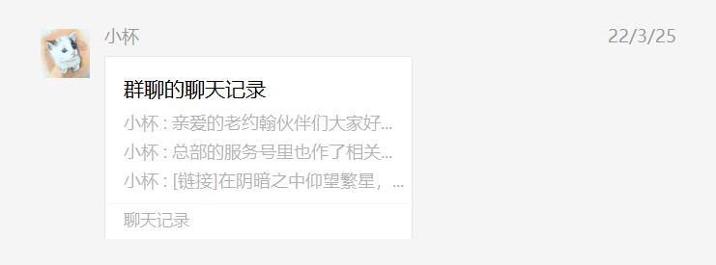
（插入分享聊天记录链接）
4月是一年中社会各界最关注阅读的月份了，小伙伴们也开始了读书月的各种活动，相信通过大家的努力，这个月也会有一大波新会员加入到老约翰的阅读队伍中来。对于新加入的会员来说，可能首先会遇到的问题就是“如何选书”和“如何阅读”的问题，关于“选书”问题，我们的APP可以给大家提供很方便智能的选书帮助，以前我们也分享过关于选书的一些话题 。
今天我们就来分享一下适合刚接触绘本的会员可参考的不同阅读阶段（阅读前、阅读中、阅读后）怎么读绘本的一些可操作、易实行的简单方法（当然对于“怎样读绘本”有困惑的会员也适用：）。
分享话题：不同阅读阶段行动指南
关 键 词：阅读前 阅读中 阅读后
关于绘本阅读方法的这个话题，我们从大大小小的方面讲过很多。这一次，我想参考我最近在读的一本绘本课程的相关实践的案例书，根据阅读前、阅读中、阅读后我们可以做什么这样的思路来给大家分享。
就是这本书。虽然这本书主要是一本关于绘本教学的书，但其中的很多经验应用在亲子阅读中也适用。只是绘本课程的目的更明确一些，亲子共读可随性一些，毕竟两者之间目的还是差异挺大的。
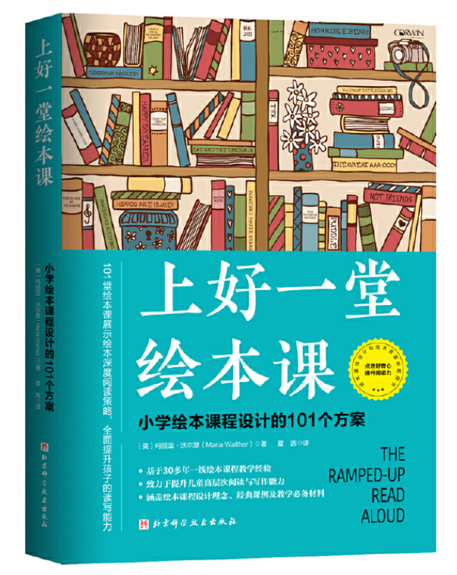
在这本书中，作者把绘本课堂教学分成三个阶段，也列出了每个阶段可以做的事情。结合书中的相关内容，我在这里作了一些整理（根据亲子阅读的不同性质，稍有改动。）
阅读不同阶段行动指南：
阅读前：
1、留意正文以外的部分蕴含的信息（书名、封面和封底、前后环衬、书名页等）
2、带着问题阅读（2-3个问题）
阅读中：
1、阅读过程中的思考（3-4个互动）
2、重要词汇（3-4个二级词汇）
阅读后：
1、读后交流（2-3个互动问答）
2、拓展练习（1-2项相关拓展）
3、延伸阅读（2-3本相关书目阅读）
下面我们就以一本很受小朋友们欢迎的绘本《小猪变形记》来给大家分享一下在阅读前、阅读中、阅读后，我们可以怎样读这本绘本。
大家可以先看一下这本绘本的PPT：（后台共享资源也可下载）
内容简述：
以这本绘本的译者金波先生的一首小诗来概述一下这本绘本的内容吧：
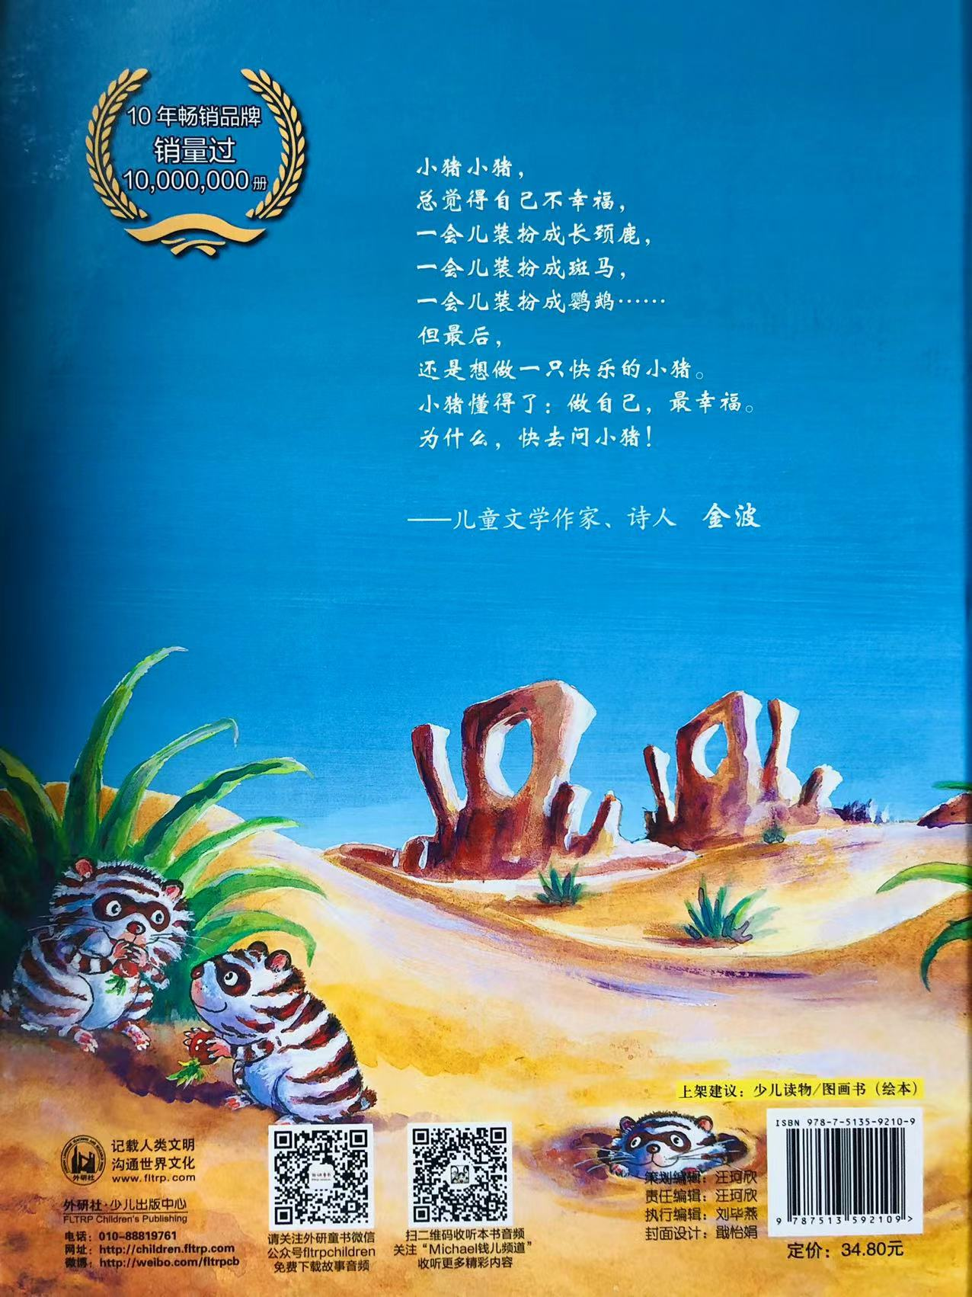我们按照上面的流程来走：
阅读前：
1、留意正文以外的部分蕴含的信息
我经常会建议大家拿到一本新绘本时，不要急着翻到里面从有字的那一页开始念，而应该像“把玩”一件艺术品一样左看看、右看看，上看看、下看看地“到处看看”，主要看什么呢？有以下几个地方值得仔细看，它们通常蕴含着大量的关于这本书的信息，既能够激发孩子的好奇，又能够让孩子带着问题主动阅读，阅读兴趣和阅读效果都会大不一样。
A、书名
B、封面、封底图
C、（前后）环衬
D、扉页（即书名页）
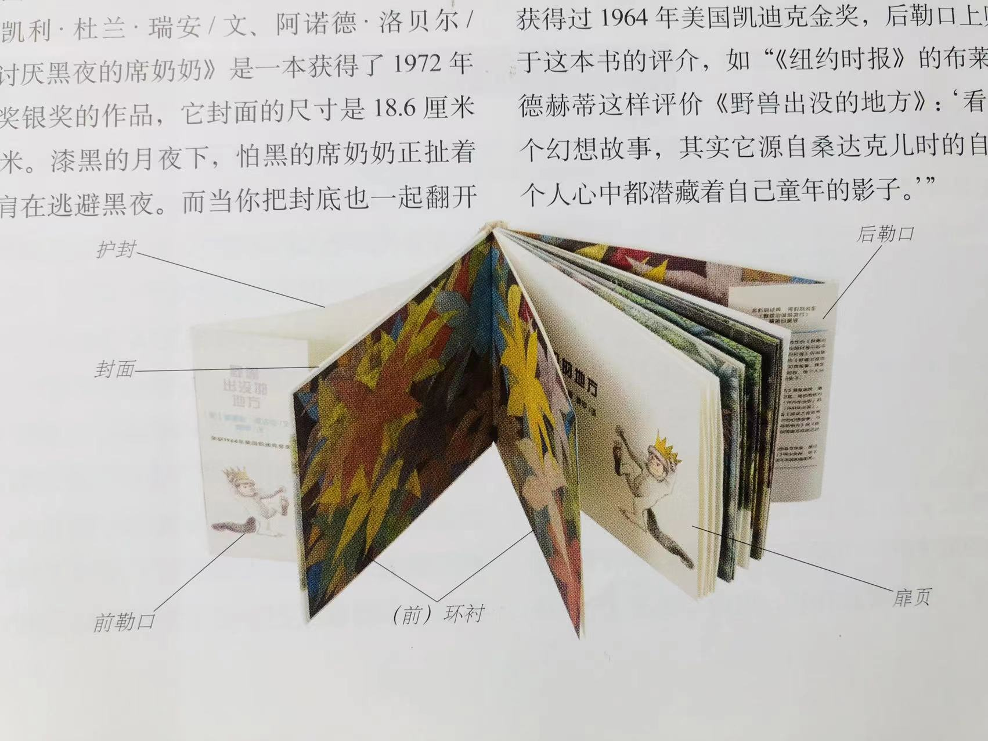
如何分不清哪个是哪个的，大家可以参考一下这张图，看看构成绘本的各部分的名称。
还需要补充的一点是，有些精装绘本把护封拿掉，书的封面跟我们从护封上看到的封面不一样（大部分是两者是一样的）。如果里面不一样的话，也可以在读完绘本之后再回过头来想一想，为什么会不一样，常常也会有意外的收获。我自己就经常会很好奇的把有护封的绘本的护封拿掉，看看里外是不是一样。
那么，具体到这本绘本时，我们在阅读前可以做什么呢？
1、留意正文以外的部分蕴含的信息
2、带着问题阅读
在看过封面（封底）、告诉孩子书名之后，引导孩子思考：
A、小猪为什么要变形呢？
B、他想变成什么呢？
C、他成功地变成了他想变的东西了吗？
让孩子带着问题阅读，问题不仅是大人单方面提出问题，也可以邀请孩子自己来提出问题。
同时，我们可以结合绘本的封面，来和孩子进行一点进入故事的预热。比如我们看到封面上一只戴着翅膀的小猪，看上去是想变成小鸟。可以让孩子来说一说，如果小猪变成小鸟，会怎么样呢？孩子会根据自己的生活经验得出自己的猜想。后面读到绘本中的相关情节时，如果跟自己想的一样，孩子会很有成就感；不一样的话，可以对比一下，哪个情节的设计更有意思？也是启发孩子思维的一种方式。
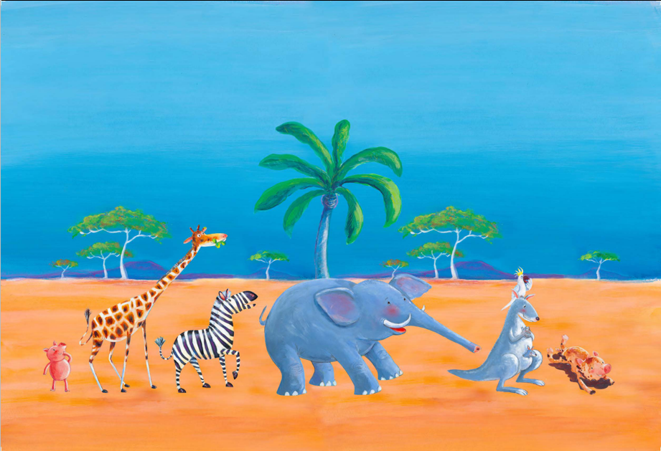 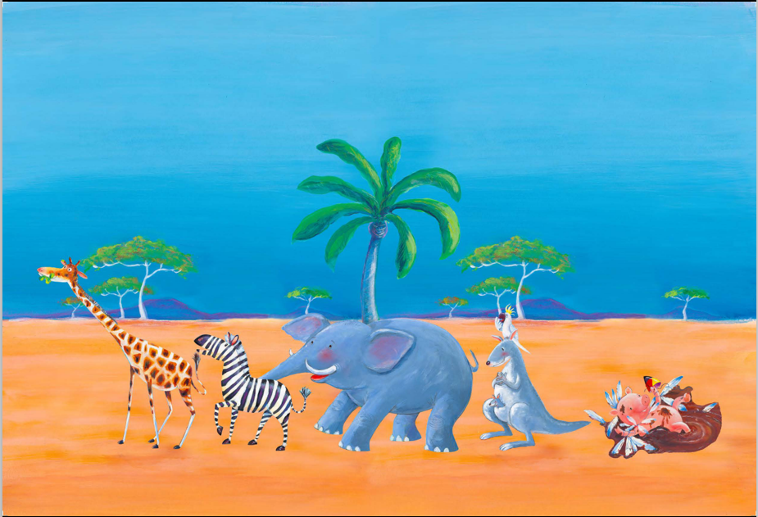这是这本书的前后环衬，其实也非常有意思，预示了书中可能会出现的小猪想变形成为的动物，翻到这里的时候，也可以让孩子来说说，小猪如果变成其中的某种动物，他可以怎么变呢，变成之后可能会出现什么样的结果。
这本绘本的书名页也非常有意思，读完绘本之后再来看这一页，也非常好玩。而且，可能每个人都会对这一页有不同的理解。大家也可以来试一试。
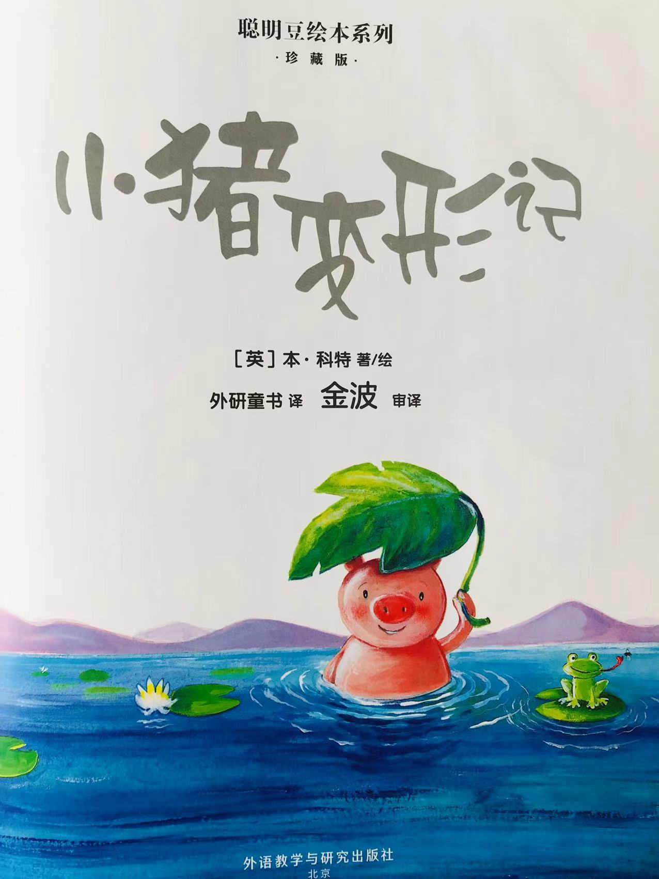 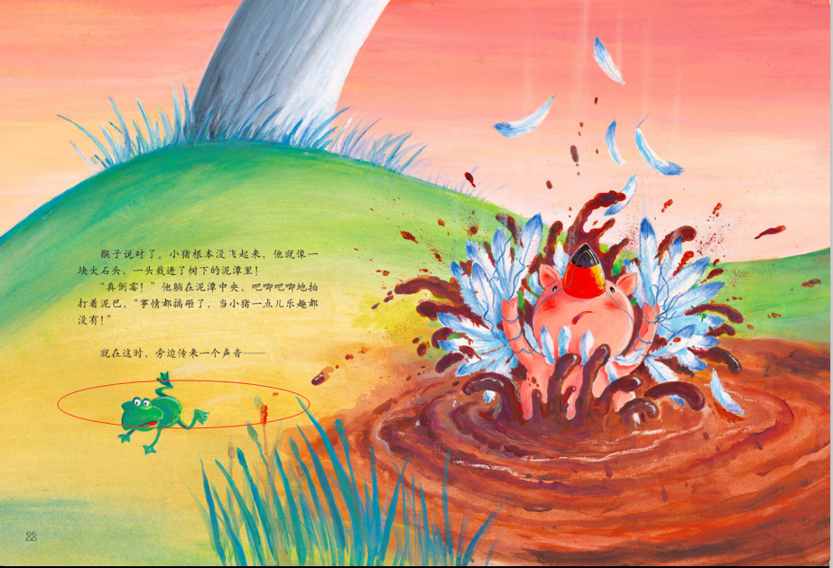这两页之间有什么关系吗？你想到了什么？
二、阅读中：
1、阅读过程中的思考（3-4个互动）
2、重要词汇（3-4个二级词汇）
就像我们前面提到过的《上好一堂绘本课》这本书中作者所说的那样，“我只在讲解每本绘本的重要内容时提出少量问题，在我看来，朗读过程中提问过多会破坏故事的流畅性并分散孩子的注意力。还是让作者和插图家自己来完成他们的工作吧。”
那么到底提什么样的问题呢？——提有思考性的问题。当然，什么样的问题是有思考性的问题，这个不一而论，跟阅读这本书的孩子的年龄和思维发展相关，也跟伴读者对这本书的理解相关，还跟阅读这本书的目的相关。不过我认为，对于亲子共读来说，阅读乐趣和通过一本书展开的亲子沟通比较重要，问的问题可以随性一点。
如果是我跟孩子一起读这本绘本的话，我可能会问他这样的问题：
A、（翻页前）你觉得小猪会想出什么样的办法来变成（长颈鹿\大象\袋鼠……）？
B、为什么只有鹦鹉说小猪是一只“小笨猪”呢？
……
重要的词汇：什么样的词汇才是重要词汇呢？
语言专家将词汇分成三层。第一层是日常使用最频繁的词汇，一般孩子在进入 学校前就已经掌握了这些词汇。第二层词汇是很多跨领域场合会使用到的词汇，也是孩子最需要掌握的词汇。第三层是学术词汇。
读绘本时关注的词汇重点应该第二层词汇上，孩子可以用已掌握的熟悉的基础词汇来解释。通过这样的解释，孩子的语言会逐渐丰富。比如在这本书中，如果是和中大班孩子一起阅读，我可能会选择这几个词汇：
A、炫耀
B、绝妙
C、争辩
三、阅读后交流：
阅读中所有的交流都应该是双向的，不仅仅是大人问孩子答，更好的方式是和孩子一起分享彼此的看法。而且，问题的答案应该是开放的，而不是唯一的，更不用预设所谓的正确答案。比如下面的问题：
1、你觉得小猪是一只什么样的小猪呢？
虽然说这本书的主题讲的是要悦纳自己，爱自己本来的样子。但是从我一个大人的角度来说，我觉得这只小猪真的有个非常有趣的灵魂（充满好奇），行动力超强（说干就干：），还很聪明（想的办法都很棒）。而且适可而止、不认死理非要怎 样，我觉得这些都是非常优秀的品质呢。读故事的时候，同样可以引导孩子既看到别人的长处，也要善于发现和享受自己身上原本就有的东西。这样的人，会比较容易快乐：）
2、故事的最后，小猪说：“原来当小猪是最快乐的事情。”想想看，小猪为什么这么说呢？
3、你觉得当小孩快乐吗？你想当大人吗？和孩子分享当小孩和当大人的快乐。
4、如果可以的话，你想变成什么？
有时候，小绘本中也蕴藏着深刻的人生哲理。比如这本绘本，我觉得它表达的不仅仅是一个悦纳自己的主题这么简单，还有能看见他人的优点，同时接受自己。比如小猪觉得“做长颈鹿很刺激”，做大象很有趣，他能看到其他动物身上的优点。我觉得这一点也是很重要的。就像那句很著名的话说的那样：“改变我能改变的，接受我不能改变的。”
和孩子一起聊聊，想变成的那种东西，身上有什么样你特别想拥有的优点，又会带来什么样的麻烦。通过这样一个思想实验，孩子可能会更真实地意识地原来自己拥有的东西这么可贵，会更加爱这个独一无二的自己。
比如我家孩子有时起早上学的时候，看着家里的猫还在呼呼大睡，就会想，我要是一只猫就好了。我们就玩笑地跟他说：“你这么挑食，就猫天天只吃猫粮这一点你可就受不了哦。”做人虽然麻烦，但也是一件很快乐的事情，春天的花就足够人快乐得无边了。
四、拓展练习
这一项相对比较专业，涉及一些一些专业的跟阅读目标相关的阅读策略或主题深化等 ，在家庭中不太好操作。也可以略过。有能力的家长也可以尝试。家庭中可以用更游戏化的方式来进行拓展，比如做一些跟绘本相关的手工，或者做一些简单的互动游戏都可以。比如这本绘本，我们可以用家里的玩偶跟孩子玩角色扮演游戏。
游戏：变变变
角色：主角——小猪（其他动物形象也可） 配角——其他动物（家中有的玩偶或其他能想到的动物均可）
一人扮演想某个想变成其他动物的小动物，另一个来说说变成以后会有什么样的后果。
五、延伸阅读：
一般来说，延伸阅读可以结合故事的主题来选，也可以围绕书中的某一个孩子感兴趣的细小的点来选。比如这本绘本的主题主要说的是悦纳自己、做自己才最好，我们可以围绕这个主题来选择相关的绘本，这一类的绘本很多，李欧.李奥尼的所有绘本讲述的都是这个主题。
《拼拼凑凑的变色龙》
《神奇变身水》
延伸阅读的一个好处是，把相同或类似主题的绘本放在一起阅读，可以从更多的视角和维度来看问题，对同一个问题的理解自然也更深刻了。比如说我们给《小猪变形记》挑选的这两本同类主题绘本，虽然讲的都是悦纳自己这个主题，但讲述的内容和角度还是有差异的，正好可以形成一个很好的互补。
比如《拼拼凑凑的变色龙》讲述的是变色龙总觉得别的动物身上的某个优点很好，它也想要，结果当它真的拥有的时候，它变成了一个连送到嘴边的苍蝇都抓不住的四不像，它一点也不快乐——这个故事讲的是“变形的愿望实现了，会怎样？”
《神奇变身水》，故事讲述的是一只小老鼠觉得当老鼠一点也不好，总想变成别的什么动物。当它从巫师那里拿到一瓶不知道会变成什么的神奇变身水后，他想象自己变成其他的动物的时候，才发现，每种动物虽然有他羡慕的优点，但同时也有着这样或那样的缺陷。最后，他决定还是做自己，他变得快乐了——这个故事讲的是“如果变成别的什么，会怎样？”的故事。
而我们刚刚读到的《小猪变形记》，讲述的则是假装变成了什么、立刻“翻车”的故事。这三个故事放在一起读，孩子更能深刻地认识到自己的优点和作为个体的独特，更爱自己。
